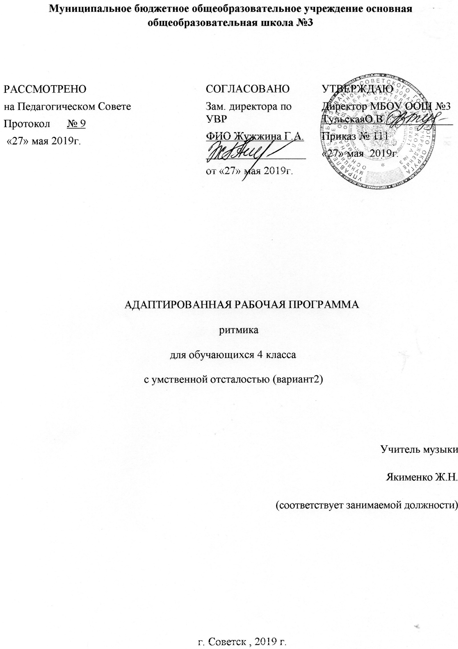

Муниципальное бюджетное общеобразовательное учреждение основная общеобразовательная школа №3

РАССМОТРЕНО  на Педагогическом Совете  Протокол № 9  «27» мая 2019г. |  | СОГЛАСОВАНО  Зам. директора по УВР  ФИО Жужжина Г.А.  __________________  от «27» мая 2019г. | УТВЕРЖДАЮ  Директор МБОУ ООШ №3 ТульскаяО.В.____________  Приказ № 111  «27» мая 2019г.

АДАПТИРОВАННАЯ РАБОЧАЯ ПРОГРАММА
ритмика
для обучающихся 4 класса
с умственной отсталостью (вариант2)

Учитель музыки
Якименко Ж.Н.
(соответствует занимаемой должности)

г. Советск , 2019 г.

Содержание программы
- Планируемые результаты освоения учебного предмет ритмика_____________________________________________________3
- Содержание учебного предмета ритмика_________________________8
- Тематическое планирование___________________________________13

1.Планируемые результаты освоения учебного предмета ритмика для учащихся 4 класса с УО (вариант 2)

Освоение обучающимися с легкой умственной отсталостью (интеллектуальными нарушениями) АООП в коррекционном курсе «Ритмика» предполагает достижение ими двух видов результатов: личностных и предметных.
Планируемые личностные результаты учитывают типологические, возрастные особенности обучающихся с легкой умственной отсталостью (интеллектуальными нарушениями
Личностные результаты.
Личностные учебные действия ― осознание себя как ученика, заинтересованного посещением школы, обучением, занятиями, как члена семьи, одноклассника, друга; способность к осмыслению социального окружения, своего места в нем, принятие соответствующих возрасту ценностей и социальных ролей; положительное отношение к окружающей действительности, готовность к организации взаимодействия с ней и эстетическому ее восприятию; целостный, социально ориентированный взгляд на мир в единстве его природной и социальной частей; самостоятельность в выполнении учебных заданий, поручений, договоренностей; понимание личной ответственности за свои поступки на основе представлений об этических нормах и правилах поведения в современном обществе; готовность к безопасному и бережному поведению в природе и обществе.
В процессе освоения курса ритмики у учащихся формируется позитивное эмоционально-ценностное отношение к двигательной деятельности.
Активное освоение данной деятельности позволяет совершенствовать физические качества, осваивать физические и двигательные действия, успешно развивать психические процессы и нравственные качества, формировать сознание и мышление, творческий подход и элементарную самостоятельность.
Коммуникативные результаты.
Коммуникативные учебные действия включают следующие умения:
вступать в контакт и работать в коллективе (учитель−ученик, ученик–ученик, ученик–класс, учитель−класс);
использовать принятые ритуалы социального взаимодействия с одноклассниками и учителем;
обращаться за помощью и принимать помощь;
слушать и понимать инструкцию к учебному заданию в разных видах деятельности и быту;
сотрудничать с взрослыми и сверстниками в разных социальных ситуациях; доброжелательно относиться, сопереживать, конструктивно взаимодействовать с людьми;
договариваться и изменять свое поведение в соответствии с объективным мнением большинства в конфликтных или иных ситуациях взаимодействия с окружающими.
Регулятивные результаты.
Регулятивные учебные действия включают следующие умения:
адекватно соблюдать ритуалы школьного поведения (поднимать руку, вставать и выходить из-за парты и т. д.);
принимать цели и произвольно включаться в деятельность, следовать предложенному плану и работать в общем темпе;
активно участвовать в деятельности, контролировать и оценивать свои действия и действия одноклассников;
соотносить свои действия и их результаты с заданными образцами, принимать оценку деятельности, оценивать ее с учетом предложенных критериев, корректировать свою деятельность с учетом выявленных недочетов.

2. Содержание учебного предмета ритмика
Содержание коррекционного курса «Ритмика» в 4 классе представлено в примерной рабочей программе разделами:
«Упражнения на ориентировку в пространстве»,
«Ритмико-гимнастические упражнения»,
«Игра на детских музыкальных инструментах»,
«Игры под музыку», «Танцевальные упражнения».
Указанная структуризация курса ритмики для 4 класса соответствует структуре программы по ритмике для I - IV классов, содержащейся в ПрАООП образования обучающихся с умственной отсталостью (интеллектуальными нарушениями) (вариант 1).
Раздел «Упражнения на ориентировку в пространстве» включает в себя ходьбу в соответствии с метрической пульсацией: чередование ходьбы с приседанием, со сгибанием коленей, на носках, широким и мелким шагом, на пятках, держа ровно спину. Построение в колонны по три. Перестроение из одного круга в два, три отдельных маленьких круга и концентрические круги путем отступления одной группы детей на шаг вперед, другой — на шаг назад. Перестроение из общего круга в кружочки по два, три, четыре человека и обратно в общий круг. Выполнение движений с предметами.
Раздел «Ритмико-гимнастические упражнения» включают в себя упражнения перед зеркалом для рук, ног, головы, корпуса; упражнения для расслабления мышц; мышц шеи; укрепления мышц спины и живота; развития мышц рук и плечевого пояса; мышц ног; на дыхание; для развития мышц кистей рук и пальцев; формирования правильной осанки; укрепления мышц туловища. Здесь используются упражнения с предметами (мяч, скакалка, гимнастическая палка, лента), направленные на коррекцию дефектов физического развития и моторики, укрепление здоровья, на выработку жизненно необходимых двигательных умений и навыков детей с нарушением интеллекта, а также упражнения на ковриках для развития гибкости, упражнения на массажных дорожках.
Общеразвивающие упражнения. Наклоны, повороты и круговые движения головы. Движения рук в разных направлениях: отведение рук в стороны и скрещивание их перед собой с обхватом плеч; разведение рук в стороны с напряжением (растягивание резинки). Повороты туловища в сочетании с наклонами; повороты туловища вперед, в стороны с движениями рук. Неторопливое приседание с напряженным разведением коленей в сторону, медленное возвращение в исходное положение. Поднимание на носках и полуприседание. Круговые движения ступни. Приседание с одновременным выставлением ноги вперед в сторону. Перелезание через сцепленные руки, через палку. Упражнения на выработку осанки.
Упражнения на координацию движений. Взмахом отвести правую ногу в сторону и поднять руки через стороны вверх, хлопнуть в ладоши, повернуть голову в сторону, противоположную взмаху ноги. Круговые движения левой ноги в сочетании с круговыми движениями правой руки. Упражнения на сложную координацию движений с предметами (флажками, мячами, обручами, скакалками). Одновременное отхлопывание и протопывание несложных ритмических рисунков в среднем и быстром темпе с музыкальным сопровождением (под барабан, бубен). Самостоятельное составление простых ритмических рисунков. Протопывание того, что учитель прохлопал, и наоборот.
Упражнения на расслабление мышц. Выпрямление рук в суставах и напряжение всех мышц от плеча до кончиков пальцев; не опуская рук, ослабить напряжение, давая плечам, кистям, пальцам слегка пассивно согнуться (руки как бы ложатся на мягкую подушку). Поднять руки вверх, вытянуть весь корпус — стойка на полупальцах, быстрым движением согнуться и сесть на корточки (большие и маленькие). Перенесение тяжести тела с ноги на ногу, из стороны в сторону.
Упражнения раздела «Игра на детских музыкальных инструментах» развивает мелкую мускулатуру пальцев, снимает напряжение или вялость, вырабатывает точность, ритмичность, координацию рук, улучшает дыхание. Поэтому предусматривается только овладение легкими упражнениями на бубнах, трещотках, погремушках. Раздел знакомит с музыкальными жанрами (песня, танец, марш); характером музыки (веселая-грустная); темпом музыки (медленный, средний, быстрый); динамикой (ускорение, замедление); громкостью (тихо, громко); с музыкальным размером 2/4, 3/4, 4/4.
«Игры под музыку» - это образные, народные игры с музыкальным сопровождением. Направлены на развитие пространственной ориентировки, ловкости, на отработку парных и групповых действий, на воспитание бережного отношения к партнерам по игре.
Танцевальные упражнения - это различные виды ходьбы, бега, поскоки, галоп по кругу; парные и групповые танцевальные элементы на середине зала.

3.Тематическое планирование ритмика 4 класс с уо (вариант2)

№  урока | Тема урока | Количество часов
1. | Введение | 1
2. | Упражнения на ориентировку в пространстве  Ходьба в соответствии с метрической пульсацией | 2
3. | Упражнения на ориентировку в пространстве  Перестроение из одного круга в два
4. | Ритмико-гимнастические упражнения. Пальчиковая гимнастика  Общеразвивающие упражнения | 2
5. | Ритмико-гимнастические упражнения  Общеразвивающие упражнения
6. | Упражнения на ориентировку в пространстве  Пальчиковая гимнастика | 2
7. | Упражнения на ориентировку в пространстве  Пальчиковая гимнастика
8. | Танцевальные упражнения  Шаг на носках, шаг польки | 2
9. | Танцевальные упражнения  Шаг на носках, шаг польки
10. | Упражнения с детскими музыкальными инструментами Пальчиковая гимнастика  Игры под музыку | 2
11. | Упражнения с детскими музыкальными инструментами Пальчиковая гимнастика  Игры под музыку
12. | Упражнения с детскими музыкальными инструментами  Упражнение для кистей рук с барабанными палочками  Игры под музыку | 2
13. | Танцевальные упражнения  Широкий, высокий бег
14. | Танцевальные упражнения  Широкий, высокий бег | 2
15. | Танцевальные упражнения  Сильные поскоки, боковой галоп | 2
16. | Танцевальные упражнения  Сильные поскоки, боковой галоп
17. | Ритмико-гимнастические упражнения Пальчиковая гимнастика  Упражнения на координацию движений | 2
18. | Ритмико-гимнастические упражнения Пальчиковая гимнастика  Упражнения на координацию движений
19. | Упражнения с детскими музыкальными инструментами Пальчиковая гимнастика  Исполнение различных ритмов на барабане и бубне | 2
20. | Упражнения с детскими музыкальными инструментами Пальчиковая гимнастика  Исполнение различных ритмов на барабане и бубне
21. | Игры под музыку | 2
22. | Игры под музыку
23. | Танцевальные упражнения  Танец с хлопками | 2
24. | Танцевальные упражнения  Танец с хлопками
25. | Ритмико-гимнастические упражнения  Пальчиковая гимнастика | 2
26. | Ритмико-гимнастические упражнения  Упражнения на расслабление мышц
27. | Танцевальные упражнения  Русская народная мелодия | 2
28. | Танцевальные упражнения  Украинская народная мелодия
29. | Игры под музыку Пальчиковая гимнастика | 2
30. | Игры под музыку Пальчиковая гимнастика
31. | Ритмико-гимнастические упражнения  Упражнения на координацию движений | 2
32. | Ритмико-гимнастические упражнения  Упражнения на координацию движений
33. | Игры под музыку Пальчиковая гимнастика | 2
34. | Ритмико-гимнастические упражнения  Упражнения на расслабление мышц

